MASOPUSTNÍ PRŮVOD

**Pojďte s námi do průvodu.**

**28. 2. v 9. 30 hod**

Tak jako v loni, se od mateřské školky vypraví průvod masopustních masek Nejdříve samozřejmě k panu starostovi, abychom požádali o souhlas.

Pak půjdeme dál, po hospodářstvích a živnostnících na koledu😊.

Přidejte se k nám. Vezměte si masku, velcí i malí, a sejdeme se u školky.

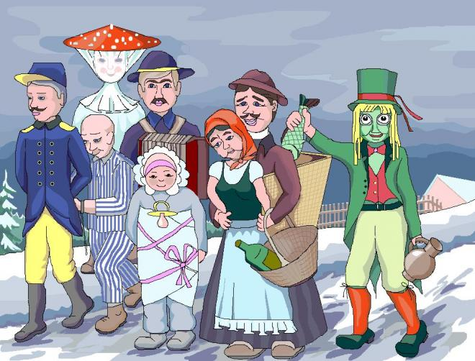

*Akci pořádá Mateřská škola Jíloviště ve spolupráci s Okrašlovacím spolkem a obcí Jíloviště.*